Министерство образования Республики Беларусь

Учреждение образования

БЕЛОРУССКИЙ ГОСУДАРСТВЕННЫЙ УНИВЕРСИТЕТ

ИНФОРМАТИКИ И РАДИОЭЛЕКТРОНИКИ

Факультет компьютерных систем и сетей

Кафедра информатики

Дисциплина: Операционные среды и системное программирование

ОТЧЁТ

к лабораторной работе №4

на тему

Управление процессами и потоками (Windows)

Выполнил: студент группы 153503

Жечко Иван Сергеевич

Проверил: Гриценко Никита Юрьевич

Минск 2023

СОДЕРЖАНИЕ

1 Цель работы 3

2 Краткие теоретические сведения 4

3 Результаты выполнения лабораторной работы 5

Заключение 7

Список использованных источников 8

Приложение А (обязательное) Листинг кода 9

## 1 ЦЕЛЬ РАБОТЫ

Целью выполнения лабораторной работы является создание оконного приложения на *Win32 API* реализующее управление процессами и потоками, порождение, завершение, изменение приоритетов процессов и потоков, исследование эффективности.

## 2 КРАТКИЕ ТЕОРЕТИЧЕСКИЕ СВЕДЕНИЯ

Приоритет потока формируется на основании приоритета процесса, в котором он содержится, и приоритета самого потока. Для изменения приоритета потока необходимо получить процесс функцией *GetCurrentProcess*(). Изменить приоритет можно с помощью *SetPriorityClass*(), *SetThreadPriority*(). Исследовать эффективность копирования можно используя таймер.

## 3 РЕЗУЛЬТАТЫ ВЫПОЛНЕНИЯ ЛАБОРАТОРНОЙ РАБОТЫ

Формы в приложении позволяют выбрать приоритет потока и процесса. На рисунке 3.1 изображен выбор приоритета процесса.

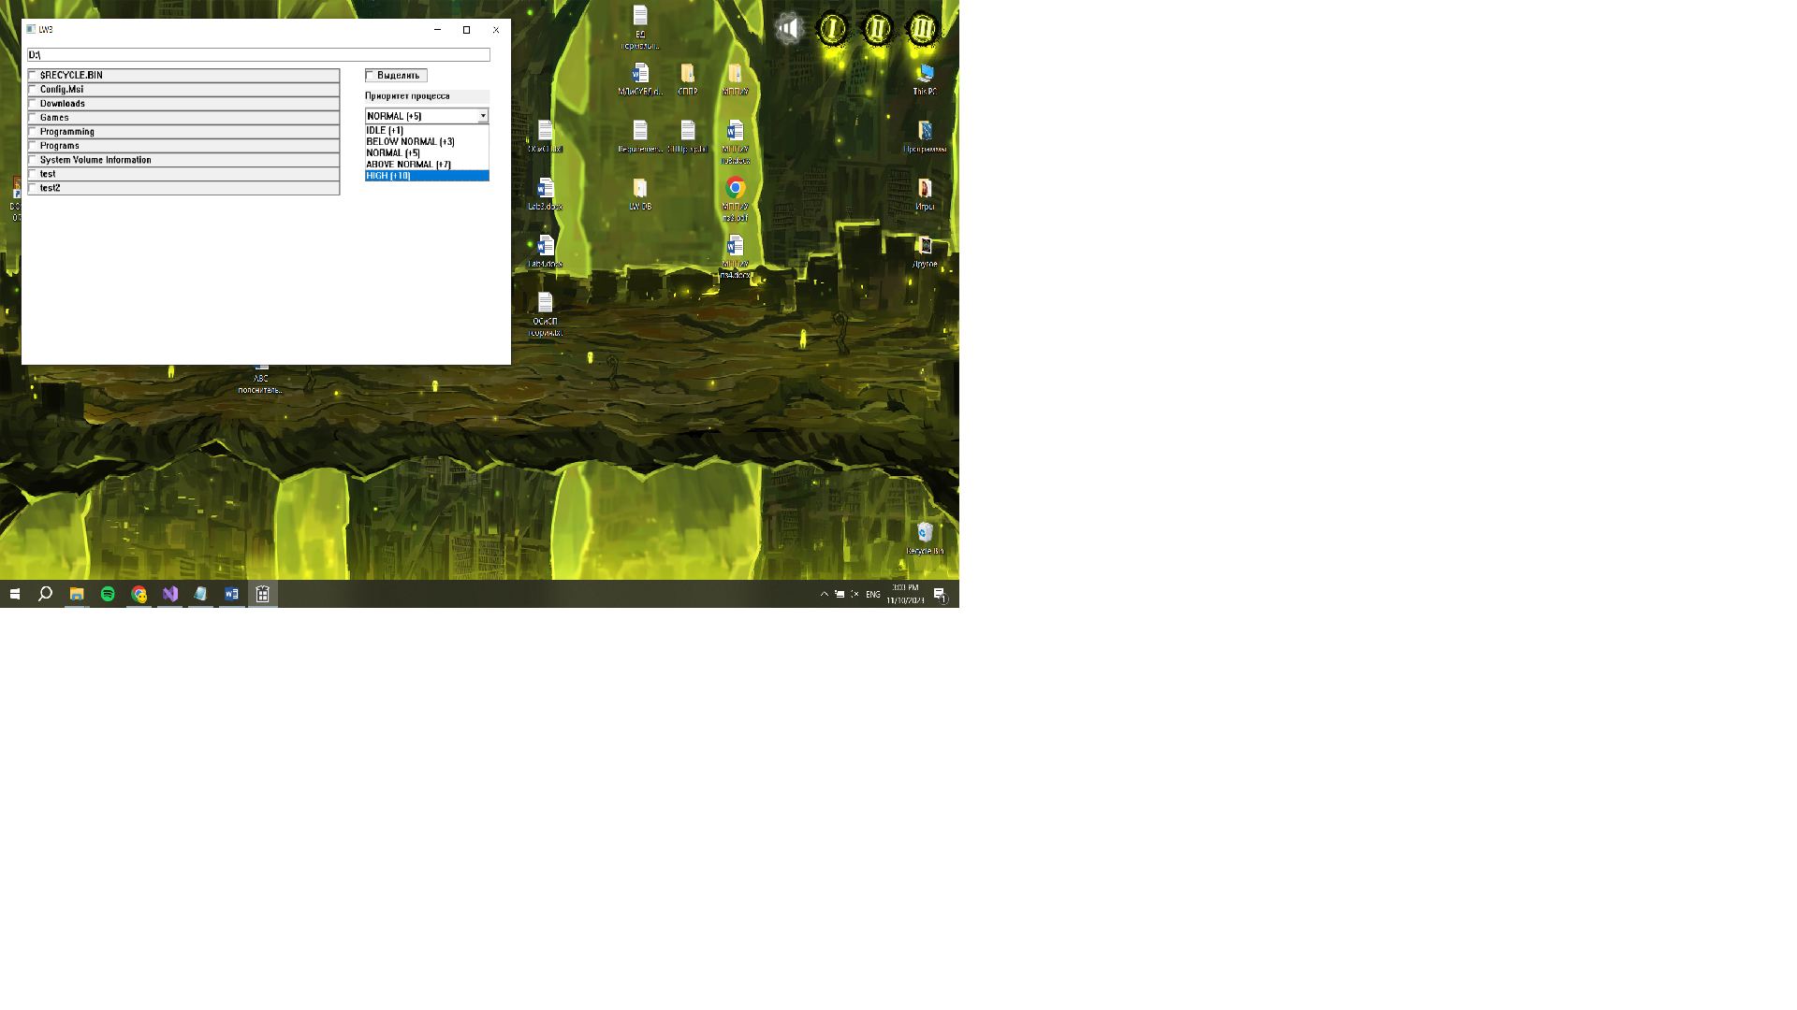

Рисунок 3.1 – Выбор приоритета процесса

После завершения работы с файлами выводится время работы с файлами. На рисунке 3.2 изображено дополнительное окно указывающее время выполнения.

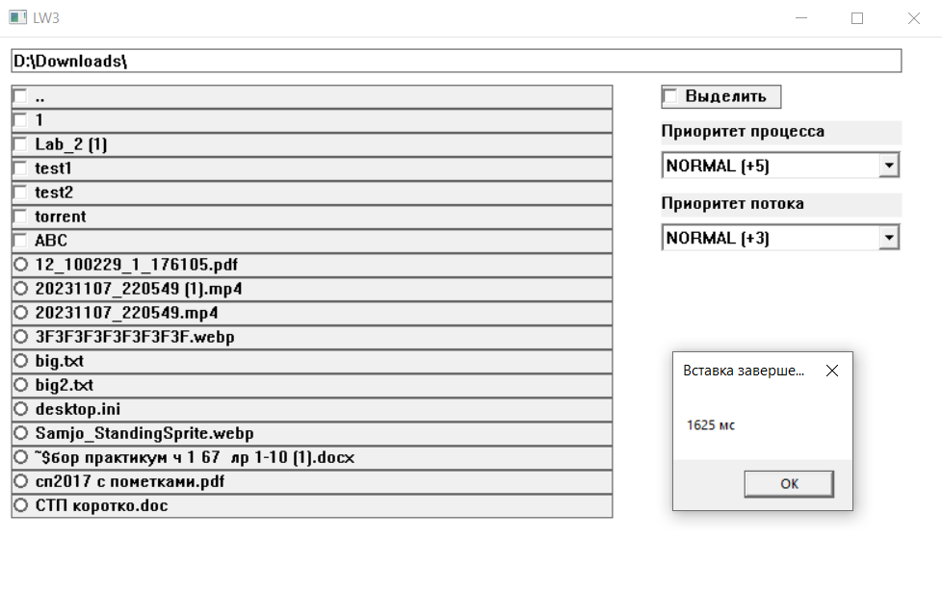

Рисунок 3.2 ─ Результат копирования

## ЗАКЛЮЧЕНИЕ

В результате выполнения работы было создано оконное приложение файловый менеджер. Данное приложение использует многопоточность для перемещения файлов и может повышать приоритет потоков и процессов для повышения производительности.

**СПИСОК ИСПОЛЬЗОВАННЫХ ИСТОЧНИКОВ**

1. Programming reference for the Win32 API [Электронный ресурс]. – Режим доступа: https://learn.microsoft.com/en-us/windows/win32/api/ – Дата доступа: 27.10.2023.

## ПРИЛОЖЕНИЕ А

## (обязательное)

## Листинг кода

#include <windows.h>

#include <tchar.h>

#include <time.h>

#include <string>

#include <vector>

using namespace std;

#define ID_COPY 1001

#define ID_CUTOUT 1002

#define ID_DELETE 1003

#define ID_PASTE 1004

#define ID_FILL 1005

#define SELECT_ID 1006

HWND mainWindow;

HWND pathEdit;

HWND selectButton;

HHOOK hHook;

wstring filePath; //путь файла у которого открыто контекстное меню

LRESULT CALLBACK KeyboardProc(int nCode, WPARAM wParam, LPARAM lParam);

LRESULT CALLBACK WindowProc(HWND hwnd, UINT uMsg, WPARAM wParam, LPARAM lParam);

WNDPROC editWndProc;

bool selectActive = false;

wstring currentPath; //текущая директрия

std::vector<wstring> selectedGroup; //буфер для всех путей к файлам

LPVOID buffer;

int cntSelected = 0; //кол-во выделенных файлов (применяется в удалении файлов)

bool cutOperation = false; //выделенные файлы необходимо при вставке перемещать

char* bigbuffer = new char[2000000000]; //для работы с файлами

bool IsDirectory(wstring path)

{

DWORD attributes = GetFileAttributes(path.c_str());

return (attributes != INVALID_FILE_ATTRIBUTES && (attributes & FILE_ATTRIBUTE_DIRECTORY));

}

void change_folder(wstring path) {

if (path.back() == '\\') {

path.pop_back();

}

EnumChildWindows(mainWindow, [](HWND hWndChild, LPARAM lParam) -> BOOL { //удаление кнопок

wchar_t className[256];

GetClassName(hWndChild, className, 256);

if (hWndChild == selectButton) { return TRUE; }

if (wcscmp(className, L"Button") == 0) {

DestroyWindow(hWndChild);

}

return TRUE;

}, NULL);

auto result = path;

if (path.back() != '*') {

result = result + L"\\*";

}

WIN32_FIND_DATA FindFileData;

HANDLE hFind;

hFind = FindFirstFile(result.c_str(), &FindFileData);

int filecnt = 0;

if (hFind == INVALID_HANDLE_VALUE)

{

return;

}

do

{

if (FindFileData.cFileName != wstring(L".")) {

if (FindFileData.dwFileAttributes & FILE_ATTRIBUTE_DIRECTORY) { //папка

HWND hWnd = CreateWindow(L"BUTTON", FindFileData.cFileName, WS_VISIBLE | WS_CHILD | BS_LEFT | BS_CHECKBOX | WS_BORDER, 10, 40 + filecnt * 20, 600, 20, mainWindow, NULL, (HINSTANCE)GetWindowLongPtr(mainWindow, GWLP_HINSTANCE), NULL);

filecnt++;

}

}

} while (FindNextFile(hFind, &FindFileData));

hFind = FindFirstFile(result.c_str(), &FindFileData);

if (hFind == INVALID_HANDLE_VALUE)

{

return;

}

do

{

if (FindFileData.cFileName != wstring(L".")) {

if (!(FindFileData.dwFileAttributes & FILE_ATTRIBUTE_DIRECTORY)) { // файл

HWND hWnd = CreateWindow(L"BUTTON", FindFileData.cFileName, WS_VISIBLE | WS_CHILD | BS_LEFT | BS_FLAT | BS_RADIOBUTTON | WS_BORDER, 10, 40 + filecnt * 20, 600, 20, mainWindow, NULL, (HINSTANCE)GetWindowLongPtr(mainWindow, GWLP_HINSTANCE), NULL);

filecnt++;

}

}

} while (FindNextFile(hFind, &FindFileData));

currentPath = path;

FindClose(hFind);

}

int WINAPI wWinMain(HINSTANCE hInstance, HINSTANCE hPrevInstance, PWSTR pCmdLine, int nCmdShow)

{

// Window class.

const wchar_t CLASS_NAME[] = L"Window";

WNDCLASS wc = { };

wc.lpfnWndProc = WindowProc;

wc.hInstance = hInstance;

wc.lpszClassName = CLASS_NAME;

RegisterClass(&wc);

const int window_x = 800;

const int window_y = 500;

// Window creation

HWND hwnd = CreateWindowEx(

0,

CLASS_NAME,

L"LW3",

WS_OVERLAPPEDWINDOW,

CW_USEDEFAULT, CW_USEDEFAULT, window_x, window_y,

NULL,

NULL,

hInstance,

NULL

);

if (hwnd == NULL)

{

return 0;

}

SetWindowLongPtr(hwnd, GWL_STYLE, GetWindowLongPtr(hwnd, GWL_STYLE) | WS_EX_ACCEPTFILES); //устанвка кодировки UTF-8

ShowWindow(hwnd, nCmdShow);

// Message loop.

MSG msg = {};

while (GetMessage(&msg, NULL, 0, 0) > 0)

{

TranslateMessage(&msg);

DispatchMessage(&msg);

}

return 0;

}

LRESULT CALLBACK editProc(HWND hwnd, UINT uMsg, WPARAM wParam, LPARAM lParam)

{

switch (uMsg)

{

case WM_KEYDOWN: {

if (wParam == VK_RETURN)

{

wchar_t buffer[2048];

GetWindowTextW((HWND)pathEdit, buffer, sizeof(buffer));

wstring path = wstring(buffer);

change_folder(path);

return 0;

}

}

default:

return CallWindowProc(editWndProc,hwnd, uMsg, wParam, lParam); //вызывает предыдущий обработчик для корректной отрисовки

}

return DefWindowProc(hwnd, uMsg, wParam, lParam);

}

LRESULT CALLBACK WindowProc(HWND hwnd, UINT uMsg, WPARAM wParam, LPARAM lParam)

{

switch (uMsg)

{

case WM_DESTROY: {

PostQuitMessage(0);

return 0;

}

case WM_PAINT:

{

PAINTSTRUCT ps;

HDC hdc = BeginPaint(hwnd, &ps);

HBRUSH brush = CreateSolidBrush(

RGB(255, 255, 255)

);

FillRect(hdc, &ps.rcPaint, brush);

EndPaint(hwnd, &ps);

return 0;

}

case WM_CREATE:

{

mainWindow = hwnd;

HWND hEdit = CreateWindowEx(0,

L"EDIT",

NULL, WS_CHILD | WS_VISIBLE | WS_BORDER | ES_LEFT,

10, 10, 740, 20,

hwnd,

NULL,

(HINSTANCE)GetWindowLongPtr(hwnd, GWLP_HINSTANCE),

NULL);

editWndProc = (WNDPROC) SetWindowLongPtr(hEdit, GWLP_WNDPROC, (LONG_PTR)editProc);

SetWindowText(hEdit, L"D:\\");

pathEdit = hEdit;

selectButton = CreateWindow(L"Button", L"Выделить", WS_VISIBLE | WS_CHILD | BS_LEFT | BS_CHECKBOX | WS_BORDER, 650, 40, 100, 20, mainWindow, (HMENU)SELECT_ID, (HINSTANCE)GetWindowLongPtr(mainWindow, GWLP_HINSTANCE), NULL);

memset(bigbuffer, 'A', sizeof(2000000000)); // буфер для мусора в файлах

change_folder(L"D:\\");

return 0;

}

case WM_COMMAND: {

if ((HWND)lParam == selectButton) {

if(IsDlgButtonChecked(mainWindow, SELECT_ID)){

SendMessage(selectButton, BM_SETCHECK, BST_UNCHECKED, 0);

selectActive = false;

}

else {

SendMessage(selectButton, BM_SETCHECK, BST_CHECKED, 0);

selectActive = true;

}

return 0;

}

if (wParam == ID_COPY) { //контекстное меню:копирование

cutOperation = false;

selectedGroup.clear();

EnumChildWindows(mainWindow, [](HWND hWndChild, LPARAM lParam) -> BOOL { //запись в буфер

wchar_t className[256];

GetClassName(hWndChild, className, 256);

if (hWndChild == selectButton) { return TRUE; }

if (wcscmp(className, L"Button") == 0) {

LRESULT checked = SendMessage(hWndChild, BM_GETCHECK, 0, 0);

if (checked == BST_CHECKED) {

wchar_t buffer[257]; // буфер для текста окна

GetWindowText(hWndChild, buffer, sizeof(buffer));

selectedGroup.push_back(currentPath+L"\\"+buffer);

}

}

return TRUE;

}, NULL);

if(selectedGroup.size() == 0) { //текущий выбранный файл в буфер, если нет выделенных

selectedGroup.push_back(filePath);

}

}

if (wParam == ID_DELETE) { //контекстное меню:удаление

cntSelected = 0;

EnumChildWindows(mainWindow, [](HWND hWndChild, LPARAM lParam) -> BOOL {

wchar_t className[256];

GetClassName(hWndChild, className, 256);

if (hWndChild == selectButton) { return TRUE; }

if (wcscmp(className, L"Button") == 0) {

LRESULT checked = SendMessage(hWndChild, BM_GETCHECK, 0, 0);

if (checked == BST_CHECKED) {

cntSelected++;

wchar_t buffer[256];

GetWindowText(hWndChild, buffer, sizeof(buffer));

wstring filePath = currentPath + L"\\" + buffer;

if (!IsDirectory(filePath)) {

DeleteFile(filePath.c_str());

}

else { //синтаксис удаления непустых папок

wchar_t* pathWithNull = new wchar_t[filePath.length() + 2]; //строка пути должна иметь 2 нультерминирующих символа

wcscpy_s(pathWithNull, filePath.length() + 1, filePath.c_str());

pathWithNull[filePath.length()] = L'\0';

pathWithNull[filePath.length() + 1] = L'\0';

SHFILEOPSTRUCT file_op = { NULL, FO_DELETE, pathWithNull , L"", FOF_NOCONFIRMATION | FOF_NOERRORUI | FOF_SILENT, false, 0, L"" }; //удаление без предупреждений

SHFileOperation(&file_op);

}

}

}

return TRUE;

}, NULL);

if (cntSelected == 0) {

if (!IsDirectory(filePath)) {

DeleteFile(filePath.c_str());

}

else { //синтаксис удаления непустых папок

wchar_t* pathWithNull = new wchar_t[filePath.length() + 2]; //строка пути должна иметь 2 нультерминирующих символа

wcscpy_s(pathWithNull, filePath.length() + 1, filePath.c_str());

pathWithNull[filePath.length()] = L'\0';

pathWithNull[filePath.length() + 1] = L'\0';

SHFILEOPSTRUCT file_op = { NULL, FO_DELETE, pathWithNull , L"", FOF_NOCONFIRMATION | FOF_NOERRORUI | FOF_SILENT, false, 0, L"" }; //удаление без предупреждений

SHFileOperation(&file_op);

}

}

change_folder(currentPath);

}

if (wParam == ID_CUTOUT) { //контекстное меню:вырезка

cutOperation = true;

selectedGroup.clear();

EnumChildWindows(mainWindow, [](HWND hWndChild, LPARAM lParam) -> BOOL { //запись в буфер

wchar_t className[256];

GetClassName(hWndChild, className, 256);

if (hWndChild == selectButton) { return TRUE; }

if (wcscmp(className, L"Button") == 0) {

LRESULT checked = SendMessage(hWndChild, BM_GETCHECK, 0, 0);

if (checked == BST_CHECKED) {

wchar_t buffer[257]; // буфер для текста окна

GetWindowText(hWndChild, buffer, sizeof(buffer));

selectedGroup.push_back(currentPath + L"\\" + buffer);

}

}

return TRUE;

}, NULL);

if (selectedGroup.size() == 0) { //текущий выбранный файл в буфер, если нет выделенных

selectedGroup.push_back(filePath);

}

}

if (wParam == ID_PASTE) { //контекстное меню:вставка

for (auto filePath : selectedGroup) {

size_t pos = filePath.find_last_of(L"\\");

auto filename = filePath.substr(pos + 1);

wstring nextPath = currentPath + L"\\" + filename;

if (!IsDirectory(filePath)) {

int num = 2;

if (GetFileAttributes(nextPath.c_str()) != INVALID_FILE_ATTRIBUTES) {

nextPath = currentPath + L"\\" + to_wstring(1) + filename;

}

while (GetFileAttributes(nextPath.c_str()) != INVALID_FILE_ATTRIBUTES) {

nextPath = currentPath + L"\\" + to_wstring(num) + filename;

num++;

}

CopyFile(filePath.c_str(), nextPath.c_str(), TRUE); //true на перезапись файлов при копировании, не имеет значения

}

else { //синтаксис копирования непустых папок

int num = 2;

if (GetFileAttributes(nextPath.c_str()) != INVALID_FILE_ATTRIBUTES) {

nextPath = currentPath + L"\\" + to_wstring(1) + filename;

}

while (GetFileAttributes(nextPath.c_str()) != INVALID_FILE_ATTRIBUTES) {

nextPath = currentPath + L"\\" + to_wstring(num) + filename;

num++;

}

wchar_t* fromPathWithNull = new wchar_t[filePath.length() + 2]; //строка пути должна иметь 2 нультерминирующих символа

wcscpy_s(fromPathWithNull, filePath.length() + 1, filePath.c_str());

fromPathWithNull[filePath.length()] = L'\0';

fromPathWithNull[filePath.length() + 1] = L'\0';

wchar_t* toPathWithNull = new wchar_t[nextPath.length() + 2]; //строка пути должна иметь 2 нультерминирующих символа

wcscpy_s(toPathWithNull, nextPath.length() + 1, nextPath.c_str());

toPathWithNull[nextPath.length()] = L'\0';

toPathWithNull[nextPath.length() + 1] = L'\0';

SHFILEOPSTRUCT file_op = { NULL, FO_COPY, fromPathWithNull , toPathWithNull, FOF_NOCONFIRMATION | FOF_NOCONFIRMMKDIR | FOF_SILENT, false, 0, L"" };

SHFileOperation(&file_op);

}

if (cutOperation) { //удаление

if (!IsDirectory(filePath)) {

DeleteFile(filePath.c_str());

}

else { //синтаксис удаления непустых папок

wchar_t* pathWithNull = new wchar_t[filePath.length() + 2]; //строка пути должна иметь 2 нультерминирующих символа

wcscpy_s(pathWithNull, filePath.length() + 1, filePath.c_str());

pathWithNull[filePath.length()] = L'\0';

pathWithNull[filePath.length() + 1] = L'\0';

SHFILEOPSTRUCT file_op = { NULL, FO_DELETE, pathWithNull , L"", FOF_NOCONFIRMATION | FOF_NOERRORUI | FOF_SILENT, false, 0, L"" }; //удаление без предупреждений

SHFileOperation(&file_op);

}

}

}

if (cutOperation) {

selectedGroup.clear();

}

change_folder(currentPath);

}

if (wParam == ID_FILL) { //контекстное меню: асинхронное заполнение мусором

auto currentFile = CreateFile(filePath.c_str(), GENERIC_WRITE, 0, NULL, CREATE_ALWAYS, FILE_FLAG_OVERLAPPED, NULL); //FILE_FLAG_OVERLAPPED отвечает за асинхронность (перекрывающий ввод)

OVERLAPPED overlapped = { 0 };

overlapped.hEvent = CreateEvent(NULL, TRUE, FALSE, NULL);

WriteFileEx(currentFile, bigbuffer, 2000000000, &overlapped,NULL);

CloseHandle(overlapped.hEvent);

CloseHandle(currentFile);

}

if (HIWORD(wParam) == BN_CLICKED) //нажатие на кнопку

{

if (!selectActive) { //переход по директориям

wchar_t buffer[2048];

wchar_t folder[512];

GetWindowTextW((HWND)lParam, folder, sizeof(folder));

GetWindowTextW((HWND)pathEdit, buffer, sizeof(buffer));

wstring buf_str = wstring(buffer);

wstring fold_str = wstring(folder);

wstring result;

if (buf_str.back() == '\\') {

buf_str.pop_back();

}

if (fold_str == L".") {

return 0;

}

else if (fold_str == L"..") {

size_t pos = buf_str.find_last_of('\\');

result = buf_str.substr(0, pos);

}

else {

result = buf_str + L"\\" + fold_str;

}

if (!IsDirectory(result)) {

return 0;

}

SetWindowText((HWND)pathEdit, (LPWSTR)result.c_str());

change_folder(result);

}

else {//выделение

wchar_t buffer[256];

GetWindowText((HWND)lParam, buffer, sizeof(buffer));

if (wcscmp(buffer, L"..") == 0)

{

return 0;

}

LRESULT checked = SendMessage((HWND)lParam, BM_GETCHECK, 0, 0);

if (checked == BST_CHECKED) {

SendMessage((HWND)lParam, BM_SETCHECK, BST_UNCHECKED, 0);

}

else {

SendMessage((HWND)lParam, BM_SETCHECK, BST_CHECKED, 0);

}

}

}

return 0;

}

case WM_CONTEXTMENU:

{

POINT pt;

pt.x = LOWORD(lParam);

pt.y = HIWORD(lParam);

HWND menuTarget = WindowFromPoint(pt);

if (menuTarget != mainWindow) {

wchar_t filename[256];

GetWindowText(menuTarget, filename, 256);

filePath = currentPath + L"\\" + filename;

}

wchar_t buffer1[256];

wchar_t buffer2[256];

GetClassName(menuTarget, buffer1, sizeof(buffer1));

GetWindowText(menuTarget, buffer2, sizeof(buffer2));

if (wcscmp(buffer1, L"Button") == 0 && wcscmp(buffer2, L"..") == 0)

{

return 0;

}

HMENU hMenu = CreatePopupMenu();

if (menuTarget == mainWindow) {

if(selectedGroup.size() !=0)InsertMenu(hMenu, 0, MF_BYPOSITION | MF_STRING, ID_PASTE, L"Вставить");

else InsertMenu(hMenu, 0, MF_BYPOSITION | MF_STRING | MF_GRAYED, ID_PASTE, L"Вставить");

}

else {

InsertMenu(hMenu, 0, MF_BYPOSITION | MF_STRING, ID_COPY, L"Копировать");

InsertMenu(hMenu, 1, MF_BYPOSITION | MF_STRING, ID_CUTOUT, L"Вырезать");

InsertMenu(hMenu, 2, MF_BYPOSITION | MF_STRING, ID_DELETE, L"Удалить");

if(!IsDirectory(filePath))InsertMenu(hMenu, 3, MF_BYPOSITION | MF_STRING, ID_FILL, L"Заполнить мусором");

}

TrackPopupMenu(hMenu, TPM_LEFTALIGN | TPM_TOPALIGN, LOWORD(lParam), HIWORD(lParam), 0, hwnd, NULL);

DestroyMenu(hMenu);

return 0;

}

}

return DefWindowProc(hwnd, uMsg, wParam, lParam);

}